LAMPIRAN-LAMPIRAN
- Pedoman Wawancara Penelitian
- Bagaimana Profil KUA Kecamatan Pegandon beserta dengan tugas-tugasnya?
- Bagaimana kondisi objektif tingkat perceraian di Kecamatan Pegandon ?
- Apa saja faktor penyebab terjadinya perceraian?
- Bagaimana KUA Kecamatan Pegandon mengambil langkah untuk mengurangi tingkat perceraian ?
- Apakah tujuan diadakannya Penyuluhan Pra Nikah ?
- Bagaimana proses pelaksanaan Penyuluhan/bimbingan pernikahan terhadap calon pengantin?
- Kapan waktu pelaksanaan program Penyuluhan Pra Nikah?
- Dimana lokasi pelaksanaan kegiatan Penyuluhan tersebut?
- Siapakah perencana dan penanggung jawab program Penyuluhan Pra Nikah KUA Kecamatan Pegandon?
- Materi apa yang diberikan penyuluh dalam proses Penyuluhan Pra Nikah?
- Kendala apa yang didapatkan dari pelaksanaan program Penyuluhan Pra Nikah?
- Bagaimana evaluasi pelaksanaan program Penyuluhan Pra Nikah di KUA Kecamatan Pegandon Kabupaten Kendal?

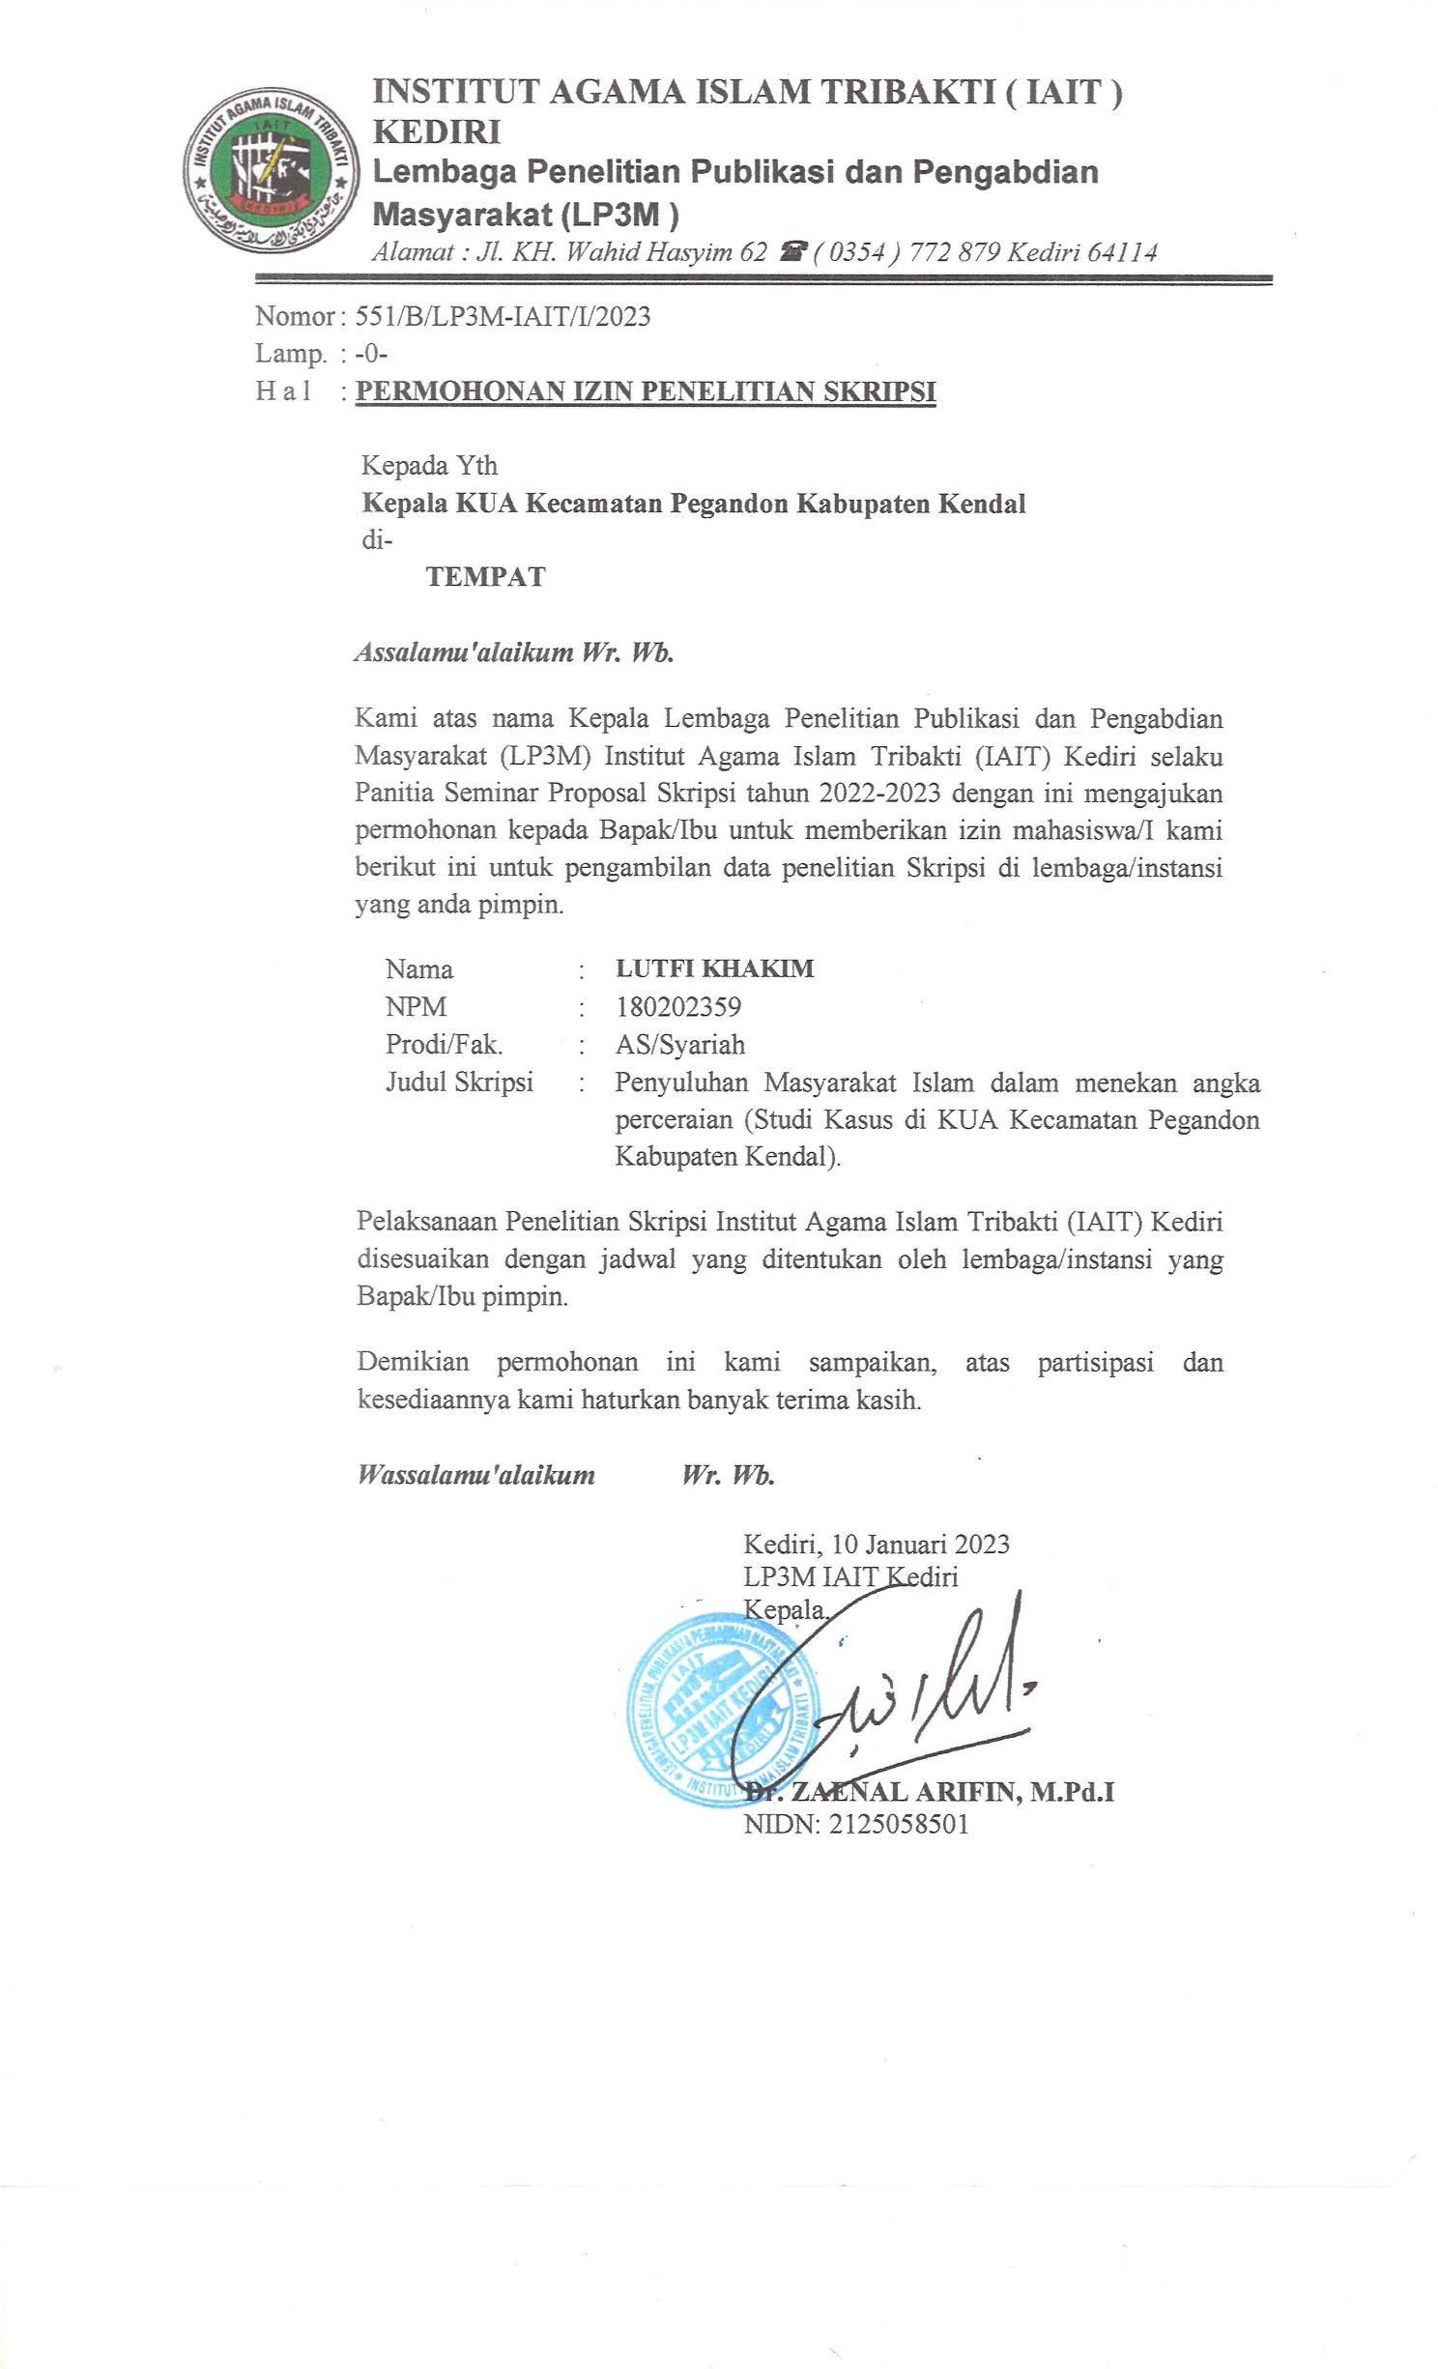
- Surat Permohonan Izin Penelitian

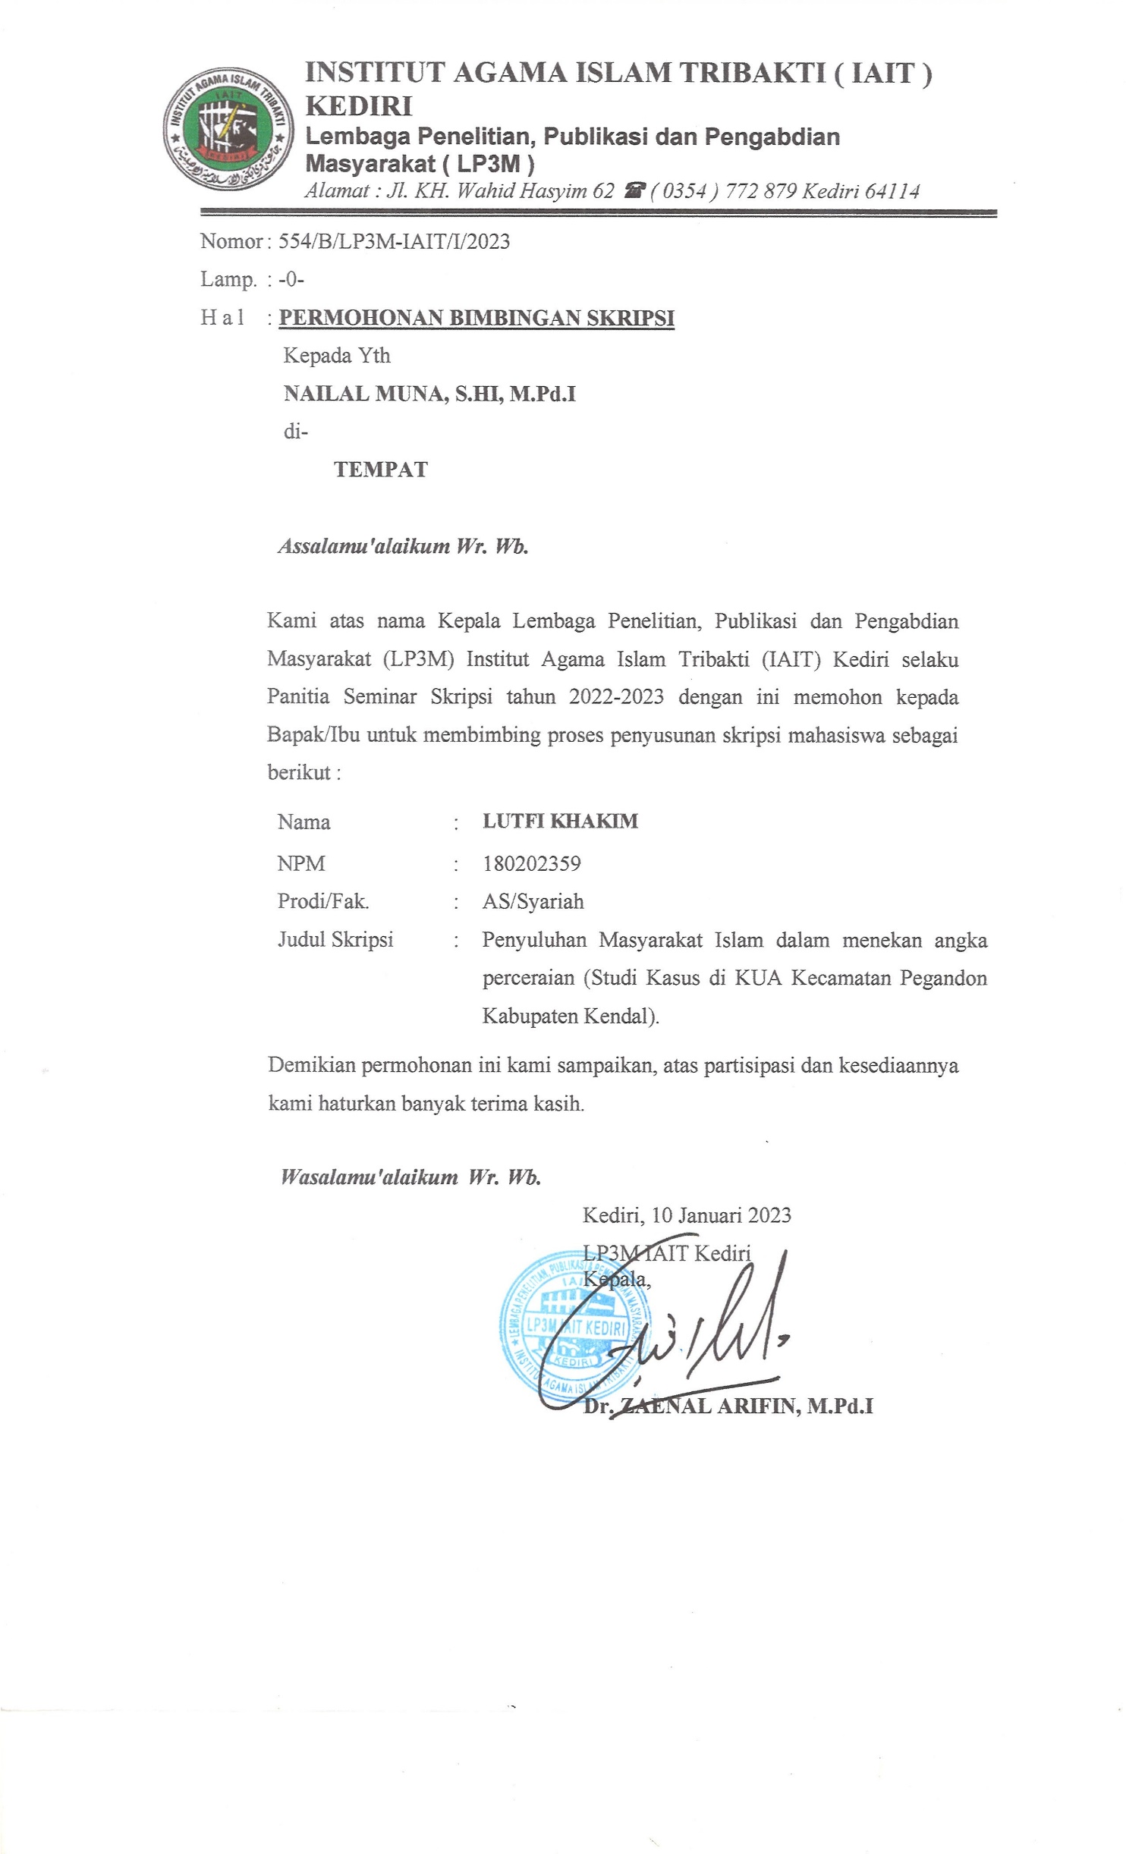
- Surat Permohonan Bimbingan Skripsi

- Kartu Bimbingan Skripsi

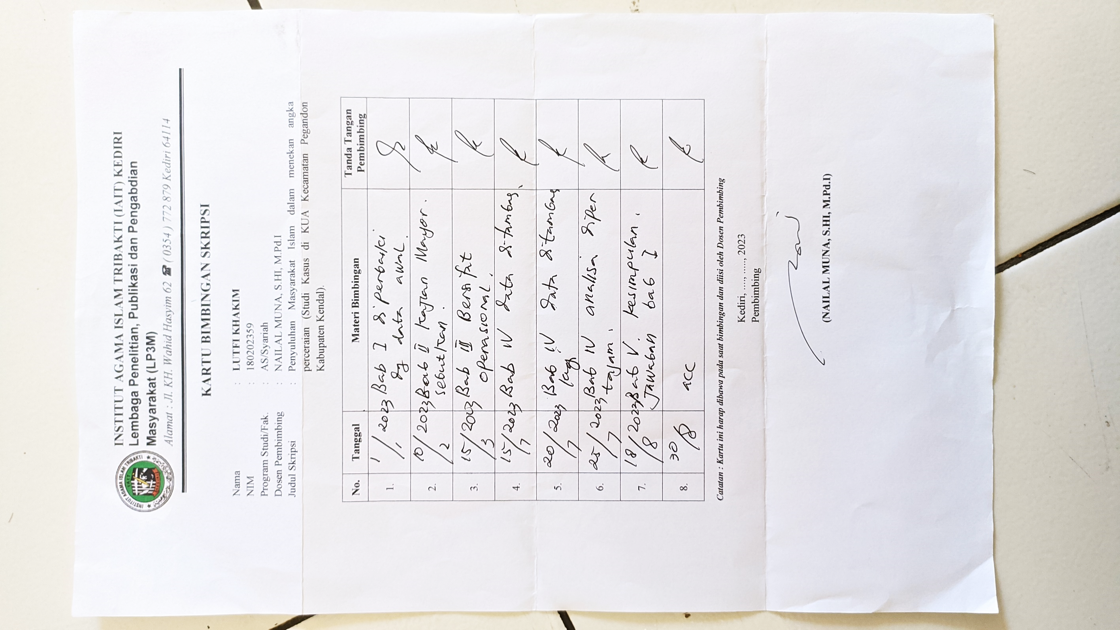

- Surat Keterangan Penelitian

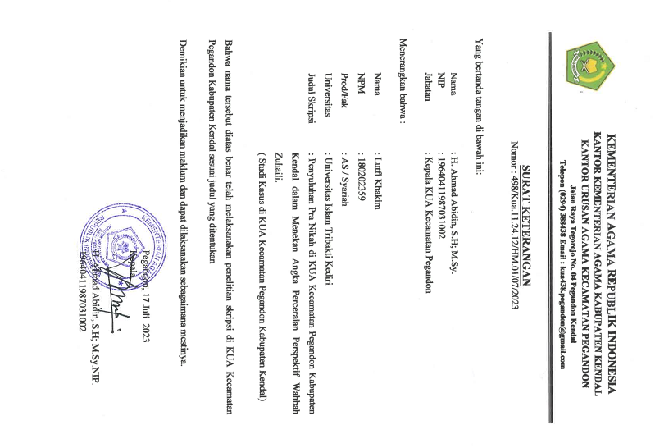

- Dokumentasi

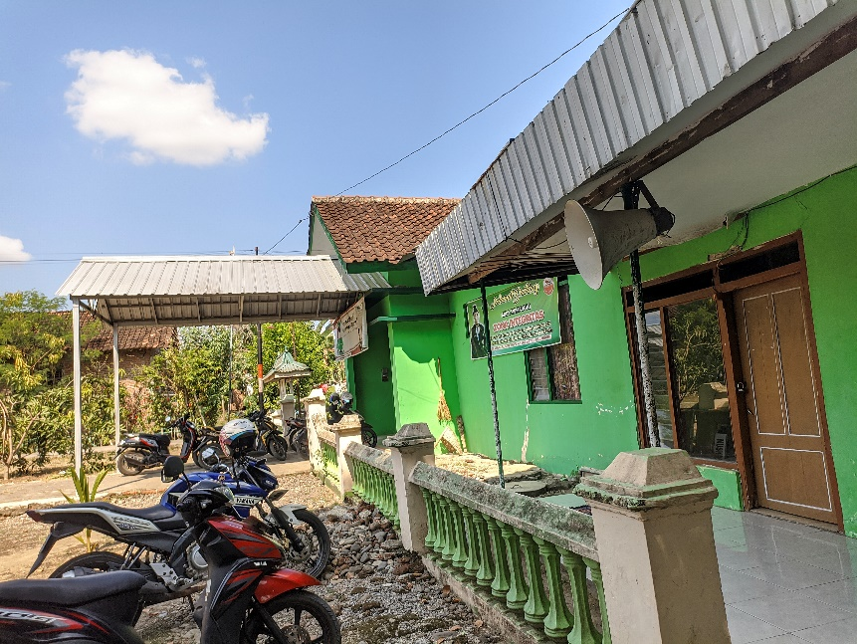
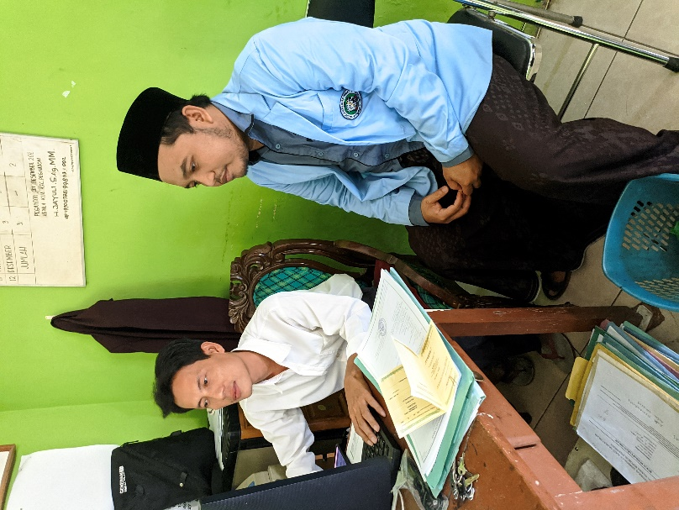

Gambar 1. Kantor KUA Kecamatan Pegandon
Gambar 2. Wawancara dan Pengambilan Data

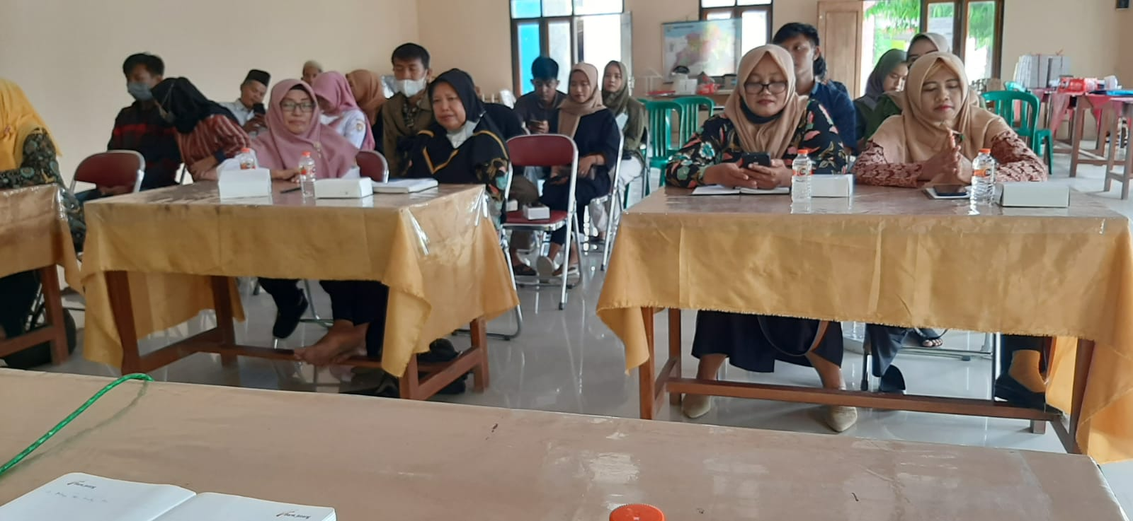
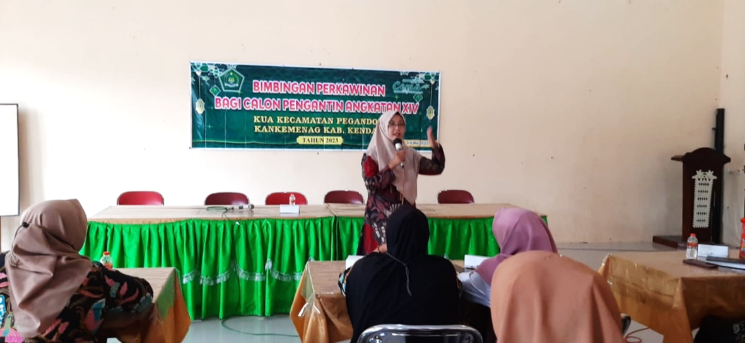
Gambar 4. Peserta Penyuluhan Pra Nikah
Gambar 3. Prosesi Penyuluhan Pra Nikah

